沙河市城乡规划和城市管理综合执法局
“双随机”工作抽查检查情况公示

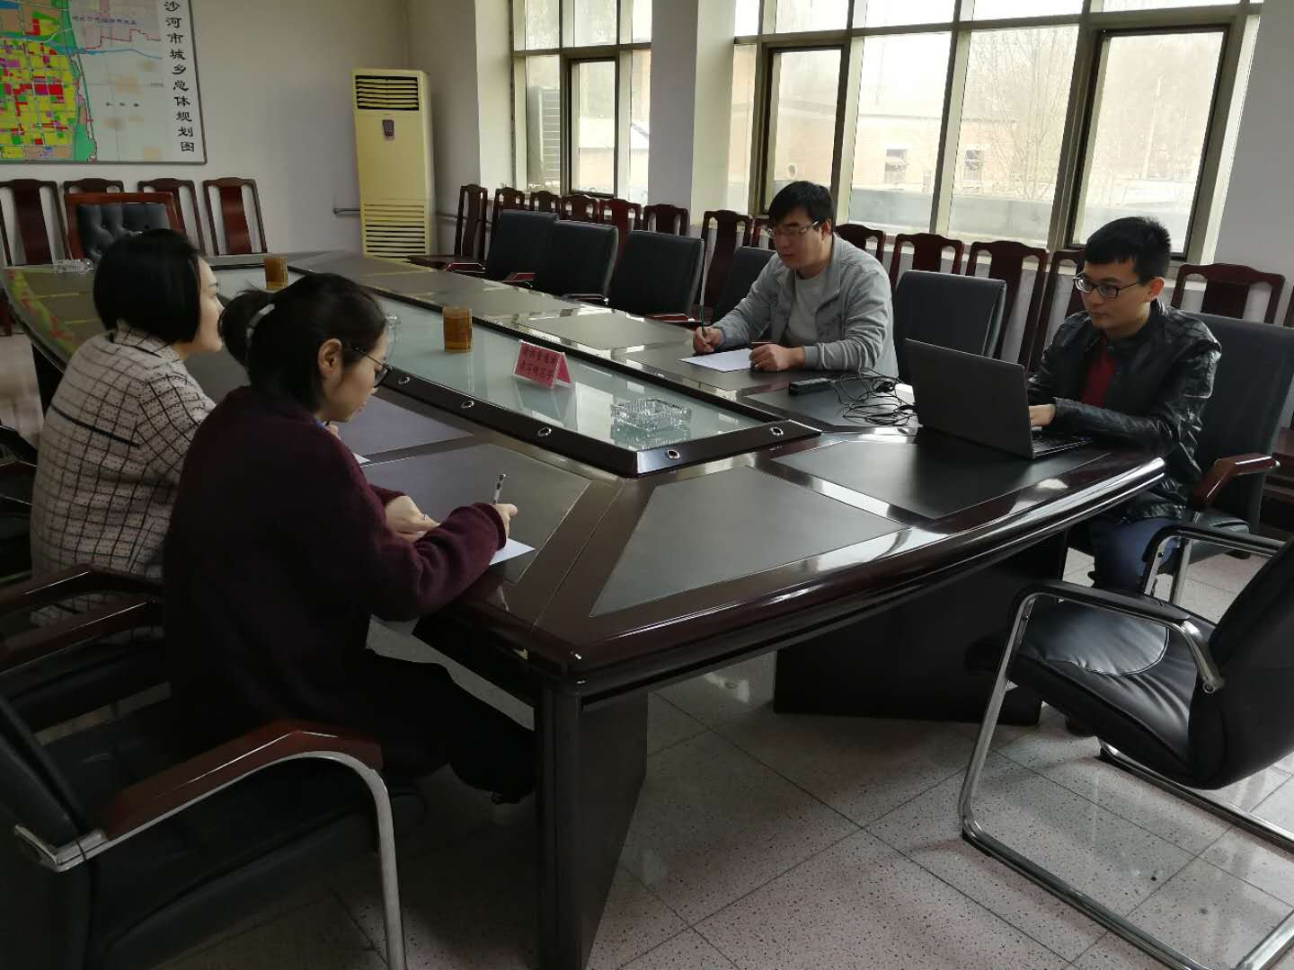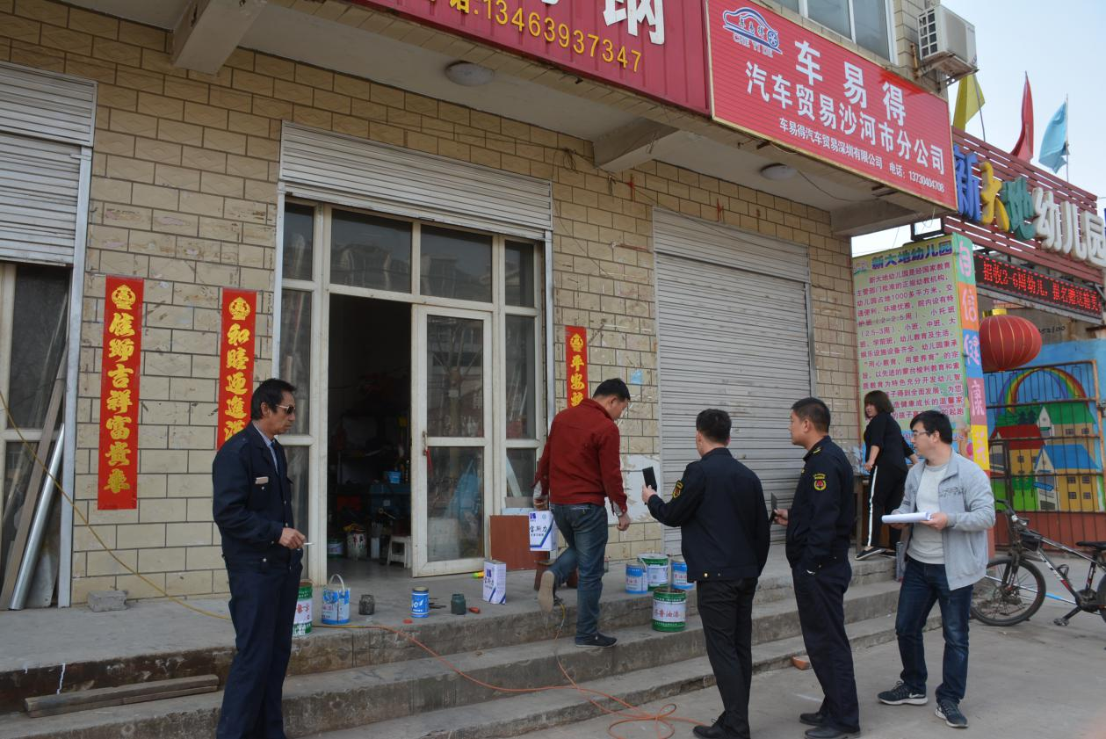

2018年3月30日，我局按照2018年度“双随机、一公开”工作的抽查计划安排，在局二楼会议室进行第一季度的对违反城市容貌和环境卫生、户外广告、城市建筑垃圾、城市生活垃圾等相关法律规定的违法行为的监督管理。参加本次抽查工作的人员有“双随机”领导小组成员陈延红、局办公室王姣伟、刘璐敏，王旭（电脑随机抽查员）、苏静涛（摄像人员）。此次抽查内容为：对违反城市容貌的违法行为的监督管理。
随机抽查两名执法人员分别为：石亚杰，执法证号：E580424474、石旭斌，执法证号：E580424478 。其后“双随机”小组成员陈延红陪同两名执法人员到太行街实地进行检查，纠正了一沿街门市乱摆乱放的现象，责令其进行清理，确保以后不再乱摆乱放，本次检查取得了明显效果。
2018年3月30日

